1. 产品介绍

1.1 产品概述
该报警器能够进行单相电断电检测，三相三线、三相四线断电及缺相检测。报警信号可选485输出，亦可选开关量干接点输出。485输出为标准ModBus-RTU，最远通信距离2000米，可直接接入现场的PLC、工控表、组态屏或组态软件。设备采用卡轨式外壳，即可壁挂安装也可现场安装于标准DIN35mm导轨，广泛适用于机房机柜、通信基站、配电室、环网柜、开闭所的断电检测以及其它需断电报警的场所。

1.2 功能特点
采用我公司专利技术，可兼容检测单相AC220V、三相三相制、三相四线制AC380V，内部算法自动识别外部电网。

1.3 主要技术指标
供电 | DC10-30V
最大功耗 | 继电器输出 | 1.2W
 | RS485输出 | 0.4W
检测电压 | 单相
 | 三相三线制
 | 三相四线制
变送器电路工作温度 | -20℃~+60℃，0%RH~80%RH
输出信号 | 继电器输出 | 常开触点
 | RS485输出 | RS485(ModBus协议)
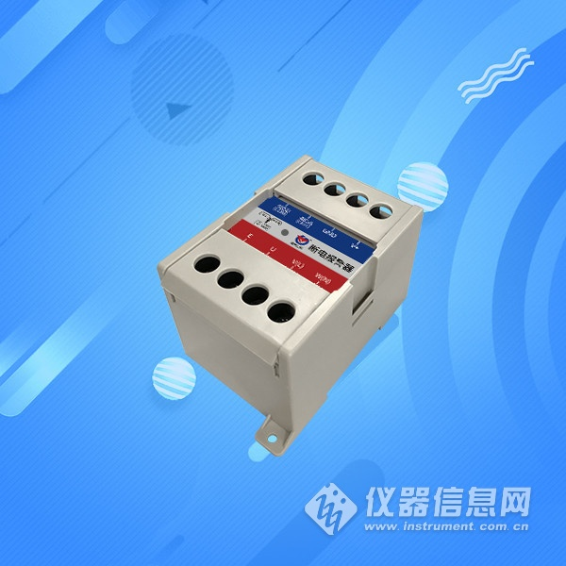

1.5产品选型
RS- |  |  | 公司代号
 | DD- |  | 断电报警器
 |  | R01 | 继电器常开点
 |  | N01 | 485通讯（Modbus协议）

2. 设备安装说明

2.1 设备安装前检查
设备清单：
■断电报警器设备1台
■保修卡、合格证、接线手册等

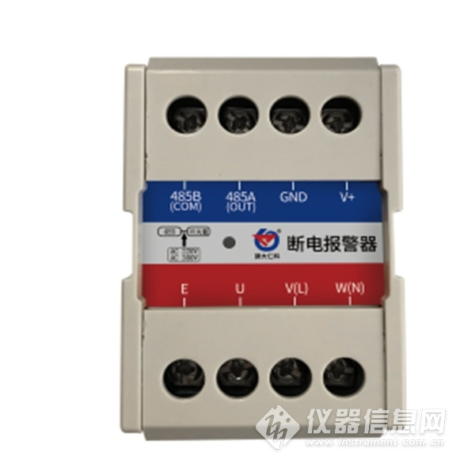

2.4 接口说明
2.4.1 电源及485信号接线
宽电压电源输入10~30V均可。485信号线接线时注意A\B两条线不能接反，总线上多台设备间地址不能冲突。该产品内部不带电池，使用时必须配合ups不间断电源或者蓄电池使用。
2.4.2继电器接口接线
开关量型设备具有1路继电器输出，两条出线为常开触点。

2.5 具体型号接线
2.5.1 485接口
PC标识 | 说明
V+ | 电源正（10~30V DC）
GND | 电源负(GND)
485A | 485-A
485B | 485-B
E | 地（零线）
U | 三相电U
V (L) | 三相电V或单相电L
W (N) | 三相电W或单相电N
2.5.2 开关量接口
PC标识 | 说明
V+ | 电源正（10~30V DC）
GND | 电源负(GND)
COM、OUT | 继电器常开触点
E | 地（零线）
U | 三相电U
V (L) | 三相电V或单相电L
W (N) | 三相电W或单相电N

3. 配置软件安装及使用

3.1 软件选择

打开资料包，选择“调试软件”---“485参数配置软件”，找到打开即可。

3.2 参数设置
①、选择正确的COM口（可在“我的电脑—设备管理器—端口（com和lpt）” 里面查看COM端口），下图列举出几种不同的485转换器的驱动名称。

②、单独只接一台设备并上电，点击软件的测试波特率，软件会测试出当前设备的波特率以及地址，默认波特率为4800bit/s,默认地址为0x01。
③、根据使用需要修改地址以及波特率，同时可查询设备的当前功能状态。
④、如果测试不成功，请重新检查设备接线及485驱动安装情况。
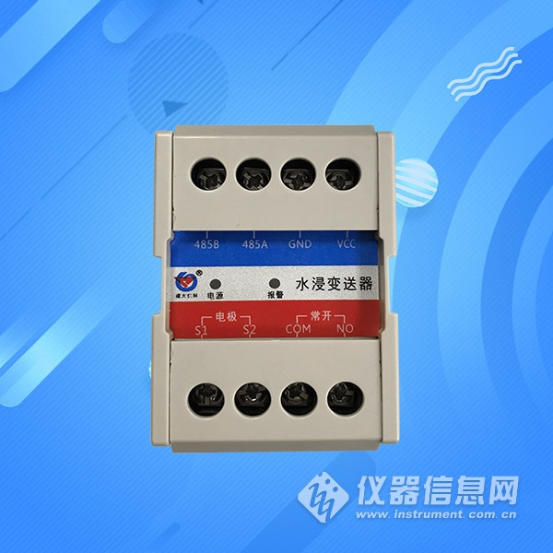​

4. 通信协议

4.1 通讯基本参数
编 码 | 8位二进制
数据位 | 8位
奇偶校验位 | 无
停止位 | 1位
错误校验 | CRC（冗余循环码）
波特率 | 2400bit/s、4800bit/s、9600 bit/s可设，出厂默认为4800bit/s

4.2 数据帧格式定义
采用Modbus-RTU 通讯规约，格式如下：
初始结构 ≥4 字节的时间
地址码 = 1 字节
功能码 = 1 字节
数据区 = N 字节
错误校验= 16 位CRC 码
结束结构 ≥4 字节的时间
地址码：为变送器的地址，在通讯网络中是唯一的（出厂默认0x01）。
功能码：主机所发指令功能指示，本变送器只用到功能码0x03（读取寄存器数据）。
数据区：数据区是具体通讯数据，注意16bits数据高字节在前！
CRC码：二字节的校验码。

主机问询帧结构：
地址码 | 功能码 | 寄存器起始地址 | 寄存器长度 | 校验码低位 | 校验码高位
1字节 | 1字节 | 2字节 | 2字节 | 1字节 | 1字节
从机应答帧结构：
地址码 | 功能码 | 有效字节数 | 数据一区 | 第二数据区 | 第N数据区 | 校验码
1字节 | 1字节 | 1字节 | 2字节 | 2字节 | 2字节 | 2字节

4.3 寄存器地址
寄存器地址 | PLC或组态地址 | 内容 | 操作
0003 H | 40004 | 实时电网状态 | 只读

4.4 通讯协议示例以及解释
询问帧: 读取设备地址0x01的电网状态
地址码 | 功能码 | 起始地址 | 数据长度 | 校验码低位 | 校验码高位
0x01 | 0x03 | 0x00 0x03 | 0x00 0x01 | 0x74 | 0x0A
应答帧: 电网状态为断电
地址码 | 功能码 | 有效字节数 | 电网状态 | 校验码低位 | 校验码高位
0x01 | 0x03 | 0x02 | 0x00 0x01 | 0x79 | 0x84
电网状态说明：
电网状态代码 | 电网状态
0x00 | 正常
0x01 | 报警
5. 常见问题及解决办法
设备无法连接到PLC或电脑
可能的原因：
1)电脑有多个COM口，选择的口不正确。
2)设备地址错误，或者存在地址重复的设备（出厂默认全部为1）。
3)波特率，校验方式，数据位，停止位错误。
4)主机轮询间隔和等待应答时间太短，需要都设置在200ms以上。
5)485总线有断开，或者A、B线接反。
6)设备数量过多或布线太长，应就近供电，加485增强器，同时增加120Ω终端电阻。
7)USB转485驱动未安装或者损坏。
8)设备损坏。

